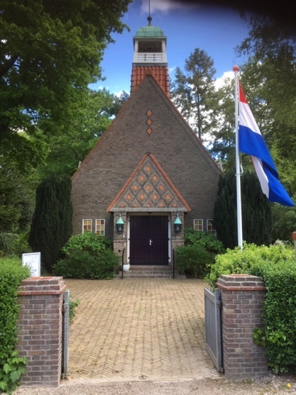 | Jaarverslag 2021  Stichting Vrienden Parklaankerk

Jaarverslag Stichting Vrienden van de Parklaankerk 2021
Bestuur en doelstelling
De Stichting is op 15 mei 2019 opgericht door Maaike Luykx (bestuurslid), Neeltje Schravesande (bestuurslid), Wim Kroon (secretaris), Arthur Modderkolk (penningmeester) en Rits Verkerk (voorzitter). De bestuursleden ontvangen voor hun werkzaamheden geen vergoeding.
Doelstelling is het in stand houden van het gebouw Parklaankerk aan de Parklaan 7 te Driebergen zodat een veelvoud van culturele activiteiten gebruik kan blijven maken van het gebouw. Daarvoor wil de Stichting gelden inzamelen voor het onderhoud.
Activiteiten
Het bestuur heeft in het afgelopen jaar diverse keren vergaderd waarbij de belangrijkste onderwerpen waren de verduurzaming van het gebouw (mogelijke planning 2023) en promotie van de Stichting via activiteiten. Zo heeft de Stichting de folder die afgelopen jaar werd gebruikt bij de Open Monumentendag verder verfraaid en daar een klein boekwerkje van gemaakt. Alle vrienden krijgen hiervan een exemplaar.
Helaas kon de geplande vriendenavond in november door de Coronaregels niet doorgaan. Hertzelfde gold voor de muzikale uitvoering op kerstavond. Het plan was om kerstliederen door een pianiste te laten spelen waarbij het kerkgebouw zou worden verlicht door flambouwen. Ook zouden er warme drankjes worden geschonken.
Omdat er in het afgelopen jaar verder geen activiteiten gehouden konden worden in verband met de Corona regels bezint het bestuur zich op een activiteit in mei of juni.
In de loop van 2021 zijn aan en rondom het gebouw diverse verbeteringen aangebracht. De buitenlantaarns bij de voordeur zijn gerestaureerd, er is extra verlichting aan de zijkant van het gebouw voor bezoekers aangebracht en in de tuin zijn diverse nieuwe planten gezet. Tot slot is eind 2021 de kerk voorzien van een livestreaminstallatie met twee camera’s zodat bijeenkomsten in het gebouw kunnen worden gestreamd. Hierdoor neemt de verhuurmogelijkheid van het gebouw ook toe.
Vrienden
Per 31 december 2021 telde de Stichting ruim 70 vrienden.
Vermogen
Het vrije vermogen uit giften bedraagt per 31 december 2021 € 12.616. .
Relatie tot de eigenaar van het gebouw
Het gebouw is eigendom van de vereniging Vrijzinnige Geloofsgemeenschap Driebergen. De penningmeester van onze Stichting is de directe contactpersoon met het bestuur van de Vrijzinnige geloofsgemeenschap. Verzoeken van de vereniging om bijdragen voor onderhoud van het gebouw zullen door de penningmeester van onze Stichting ter beoordeling in het bestuur worden gebracht.

Driebergen, januari 2022,

Wim Kroon

